图书馆信息管理系统

软件规格需求说明书

学校:石家庄铁道大学

学院:信息科学与技术学院

专业:数字媒体技术

班级:信1706

学号:20173560

姓名:董铭鑫

2019 年 6 月

图书馆信息管理系统软件规格需求说明书
一、问题描述
对我校图书馆图书管理流程进行调研，开发设计一个能对图书、读者及图书借阅情况进行管理的图书馆管理系统。要求该系统能满足管理人员对图书管理以及读者借阅需要，根据权限不同，用户具有不同的功能和操作界面。
二、应用需求分析
1、用户需求调查
通过对现行图书馆业务的调查，明确了图书馆工作由图书管理、读者管理、借书服务和还书服务4部分组成。用户对现有系统功能的描述如下：
（1）图书管理
1.对馆内的所有图书按类别统一编码；对各类图书建立图书登记卡，登记图书的主要信息。
2.新购的图书要编码和建卡，对遗失的图书要注销其图书登记卡。
（2）读者管理
1）建立读者信息表，对读者统一编号。
2）对新加盟的读者，将其信息加入到读者信息表中；对某些特定的读者，将其信息从读者信息表中删除。
3）当读者情况变化时，修改读者信息表中相应的记录。
（3）借书服务
1）未借出的图书要按类别上架，供读者查看。
2）建立借书登记卡，卡上记录着书号、读者姓名和编号、借书日期；将借书登记卡按读者单位、读者编号集中保管。
3）读者提出借书请求时，先查看该读者的借书卡，统计读者已借书的数量。如果该读者无借书超期或超量情况，则办理借书手续。
4）办理借书手续的方法是：填写借书登记卡，管理员核实后读者可将图书带走。
（4）还书服务
1）读者提出还书要求时，先对照相应的借书卡，确认书号和书名无误后可办理还书手续。
2）办理还书手续的方法是：在借书卡上填写还书时间，管理员签名；将
3）已还的借书卡集中保管；收回图书。
4）将收回的图书上架，供读者查看和借阅。
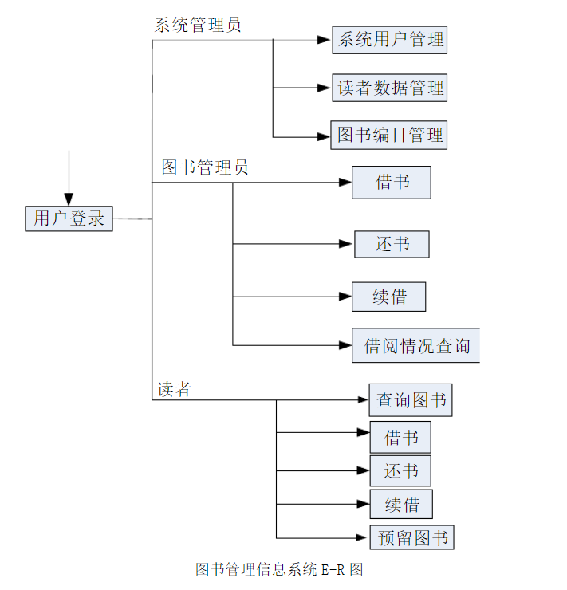
2、确定用例
通过对系统需求的分析，可以确定系统有三个执行者：图书管理员行为者，读者行为者及系统管理员行为者。简要描述如下：
图书管理员行为者：管理员按系统授权维护和使用系统不同功能，可以创建、修改、删除读者信息和图书信息即读者管理和图书管理，借阅、归还图书以及罚款等即借阅管理。
读者行为者：通过互联网或图书馆查询终端，查询图书信息和个人借阅信息，还可以在符合续借的条件下自己办理续借图书。
系统管理员：可以对系统的数据进行维护，如增加、删除和更新书目，增加、删除和更新借阅者帐户，增加和删除书籍。
三、总体设计
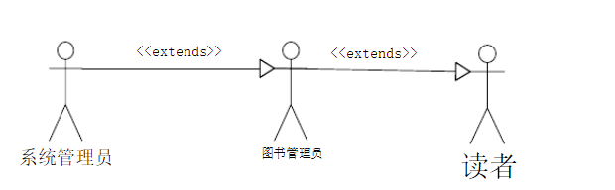
从图书管理系统的用例图可以看出有个六个用例：”读者用例，借阅用例，图书用例，借阅情况用例，续借用例，图书信息查询用例.”系统边界有个三个行为者，即 图书管理员，读者，以及一个系统管理员。
从图中我们还可以看出图中的每个用例之间的包含关系和扩展关系，读者用例包含关系是读者信息和读者类别；借阅包含关系是借书，还书，续借，借阅情况；而图中丢失和过期则是还书中的扩展；图书用例的包含关系是图书信息，图书类别，出版社信息及图书信息查询，其中意见反馈则是图书信息查询的扩展。
最高层用例图中展开读者借书的用例图如下图所示:
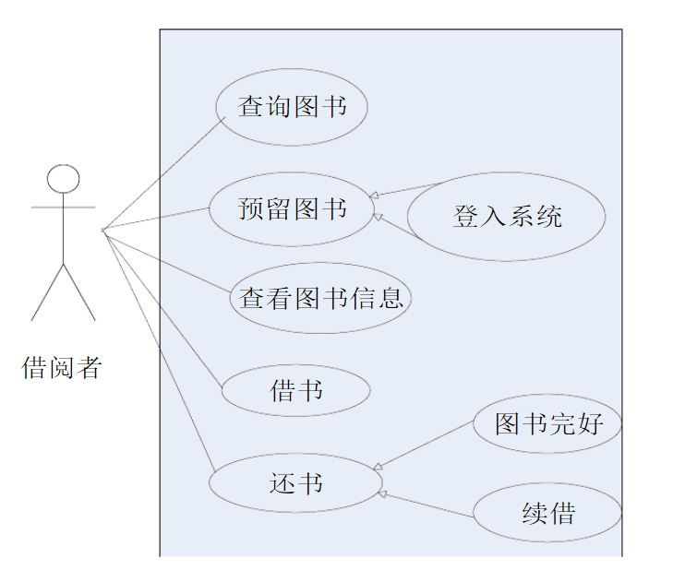
1.读者借助此图书管理系统子系统,可以进行以下操作：
●查询图书；
●预留图书；
●查阅图书信息；
●借书；
●还书。
2.其中,在读者进行预留图书和查询借阅信息之前,读者必须先登录系统;
3.读者进行还书操作时,必须保证图书完整;
4.最高层用例图中展开图书馆管理员处理借书、还书等的用例图如下图所示：
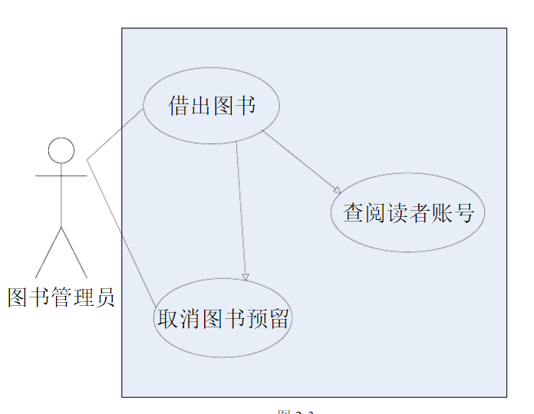
图书管理员使用系统进行的操作主要有:
●处理读者的送还的图书；
●处理读者的借书要求
●处理读者的预留图书要求
其中在处理还书时,要查看图书的完整性;处理读者借书时,要检查读者信息;最高层用例图中展开系统管理员进行系统维护的用例图如下图所示：
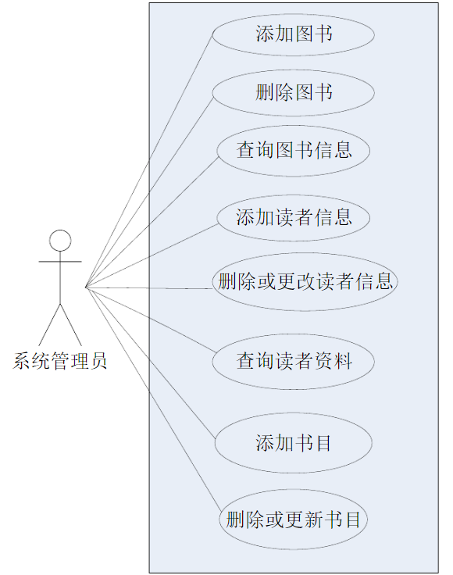
系统管理员使用系统进行的操作主要有:
●处理图书库里新书信息记录；
●处理图书库里旧图书的信息记录；
●处理新旧图书信息记录维护问题；
●处理新读者信息登记；
●处理已存在的读者信息记录；
●查询读者资料；
●添加书目信息；
●处理旧书目信息。
3.图书管理系统对象模型
根据需求描述,提取出管理员,借阅者,图书等几个对象.
对管理员,借阅者,图书等几个对象进行建模：
读者Borrower类：
读者在系统注册的信息包括一下几点：
姓名(name),
住址(address),
城市(city),
省/直辖市(state),
邮政编码(zip),
可借数的最大数目(maxbook),
借书期限(maxday),
读者编号(userid),
借书证号码(borrow_number);
读者使用系统可进行的操作有:
查询-------find(),
借书------borrow(),
还书-------return_back();
系统管理员Administrator类:
系统管理员也可以借书，因此他能进行读者类所以的操作；系统管理员同时也是图书管理员，也可以进行图书管理员说做的一切操作；系统管理员有自己的特殊编号，用来登录系统,进行系统级操作。以区别图书管理员。
图书管理员Librarian类:
图书管理员也要在系统内注册,注册信息如下:
姓名(name),
住址(address),
城市(city),
省(state);
系统为每个管理员分配一个唯一编号workID.
图书管理员登录系统后,可以进行以下操作:
更新借书还书信息------update();
增加预留----------------create();
删除预留信息----------destroy();
书目Title类:
书目类代表图书,在系统中要保存每一本图书的资料,这些信息包括:
书名(name),
作者(author),
书号(isbn),
库存数量(total_number),
借阅号(borrowed_number),
是否可以借出(is_allowedForBorrow);
在书类的操作有一些:
查找书目-------------------find();
增加书目----------------create();
删除书目----------------destroy();
借书----------------------borrow();
还书----------------------return_back();
预留图书--------------reserve()
其他类:
Item类:此类代表一个书目的一份拷贝
Loan类:代表对超过还书期限的读书进行罚金的类
Reserve类:预留图书类
类图如下图所示：
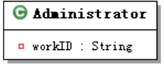
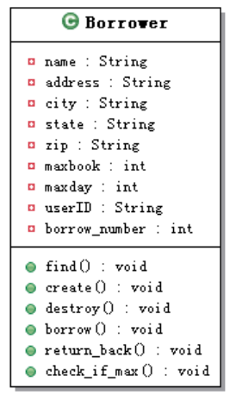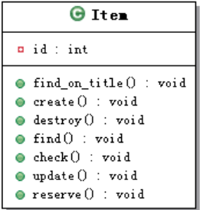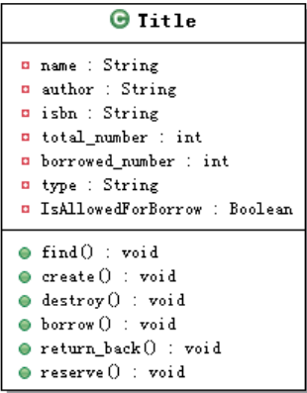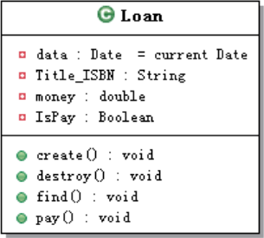
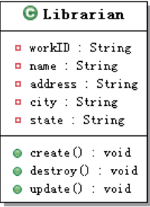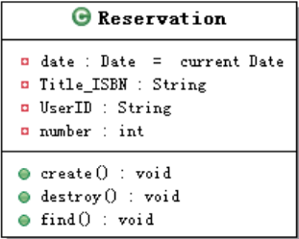

系列图
借阅者查询书籍信息的时序图如下图所示：
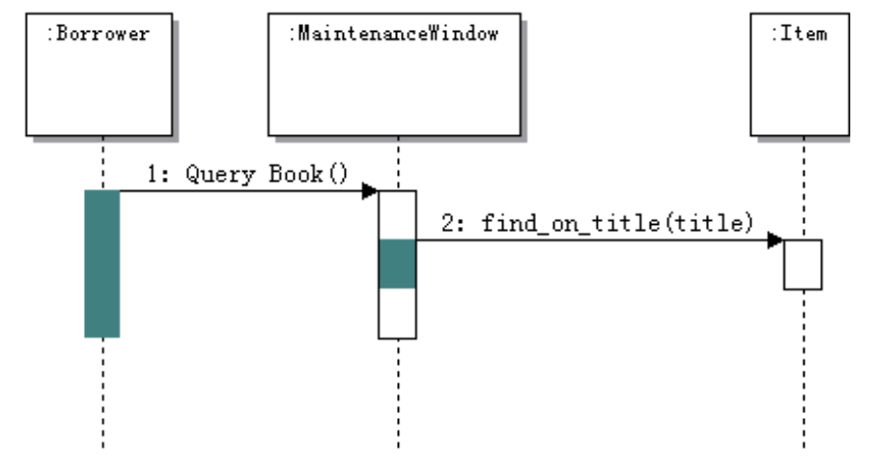
图书管理员处理书籍借阅的时序图如下图所示：
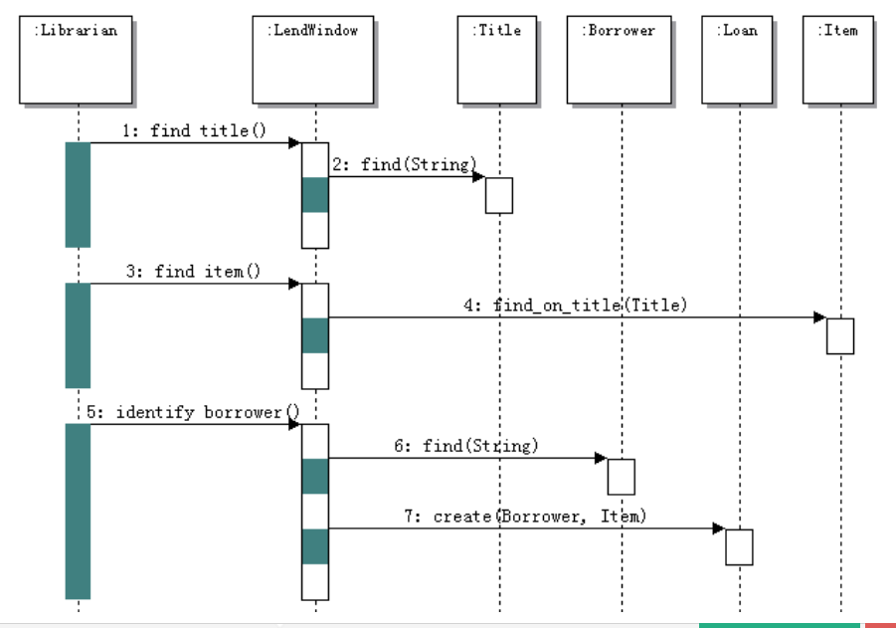
系统管理员删除书目的时序图如下图所示：
数据需求:
书目信息
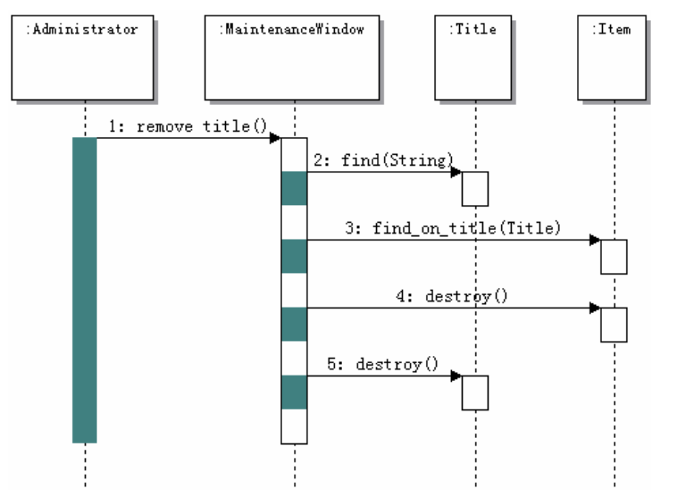
主流程:
●系统管理员向系统提交要删除的书目
●系统查找此书目
●系统查找此书目下的所有拷贝
●系统删除此书目的所有拷贝
●系统删除此书目
系统管理员添加借阅者帐户的时序图如下图所示：
数据需求:
读者详细资料
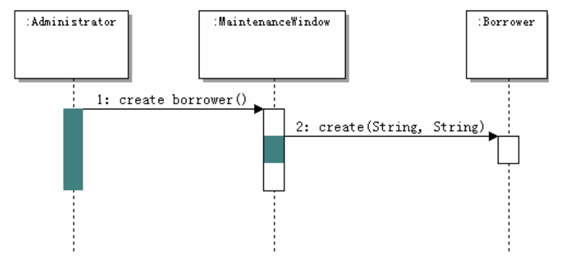
主流程:
●系统管理员填写新读者的信息
●2.提交信息,创建读者信息保存到数据文件
系统管理员添加书籍的时序图如下图所示：
数据需求:
书目信息
每本书的拷贝的详细资料
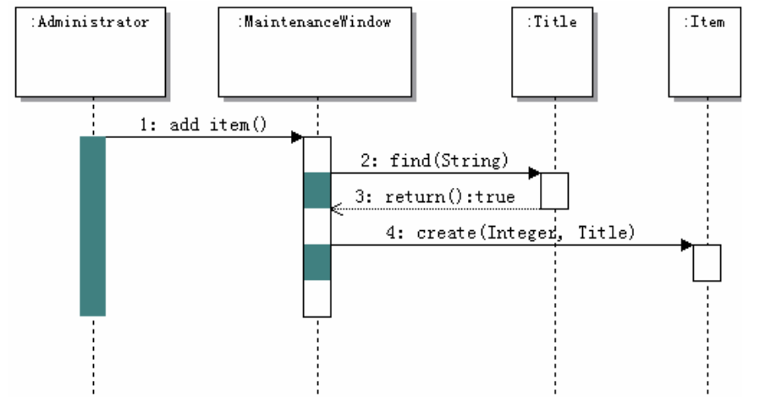
主流程描述:
●系统管理员向系统提交新书资料(additem())；
●系统查询与此书相关的书目；
“图书管理系统”系统设计用包图描述，如图所示。
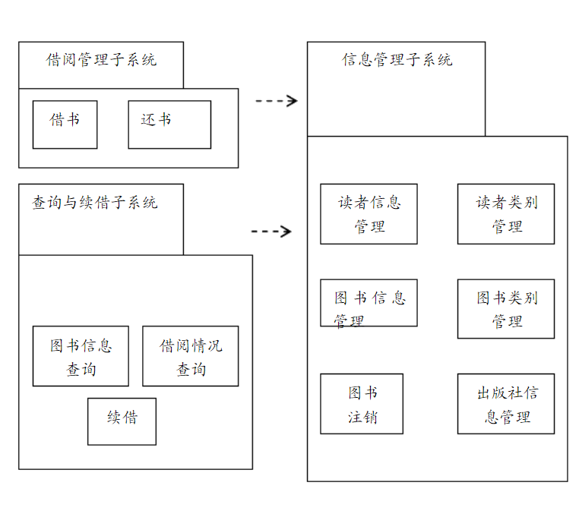
图书管理系统动态模型如下图所示：
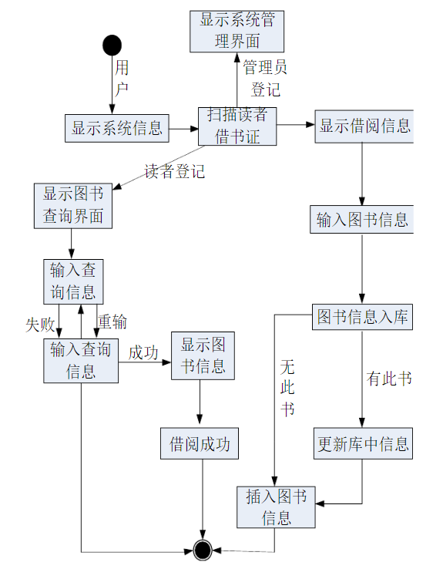
图书管理系统活动图
借阅者的活动图如下图所示：
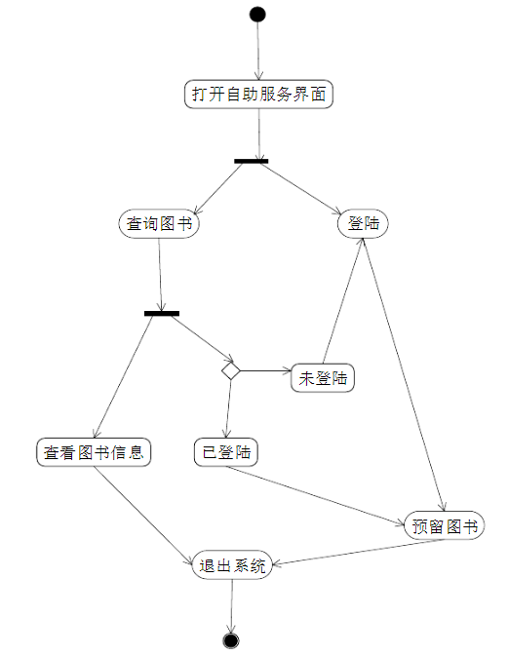
图书管理员的活动图如下图所示：
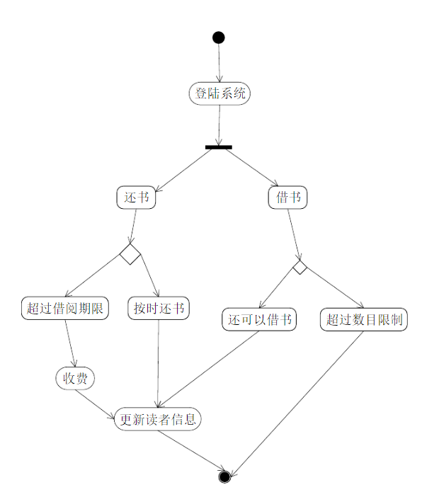
●图书管理员登录系统后,处理日常事务,比如处理读者还书,借书；
●在处理还书时,系统会计算读者的还书期限是否过期,如果过期,则要交一定的罚金,并且更新借阅信息；
●处理借书时,系统会验证此读者借书的数量是否超过了限制,如果超过最大可借书的数目时,拒绝继续借书。
系统管理员维护借阅者帐户的活动图如下图所示：
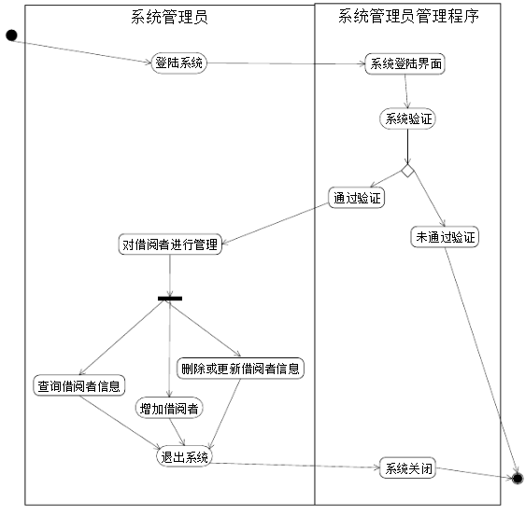
●系统管理员运行图书管理系统,在登录界面上输入口令后,系统对用户进行验证,只有通过系统验证后,才能进行管理.否则推出系统；
● 通过系统验证后,进入管理主界面,可以对借阅者进行管理；
●查看借阅者的相关信息,以保证借阅者信息的正确性；
●可以为读者注册资料,使其能通过系统借书，更新读者的资料。
系统管理员进行书目信息维护的活动图如下图所示：
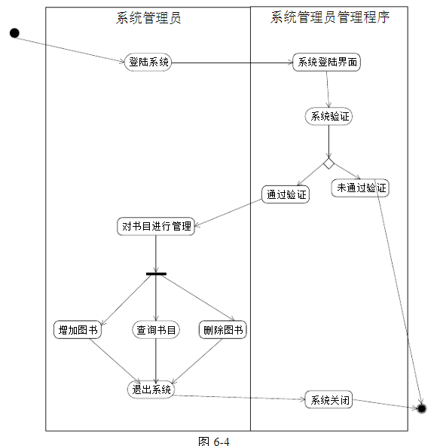
●系统管理员运行图书管理系统,在登录界面上输入口令后,系统对用户进行验证,只有通过系统验证后,才能进行管理.否则推出系统；
●通过验证后,系统管理员可以对书目进行管理,购买了新书后,需要向系统增加新的书目信息；
●查询书目信息,对图书资料进行全局管理和监督；
●图书过时后,需要删除相关资料,保证数据的正确。
系统管理员维护书籍信息的活动图如下图所示：
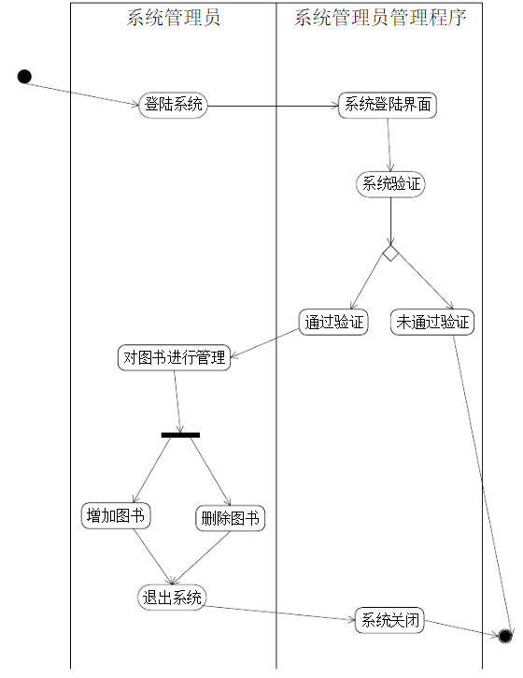
系统管理员登录系统,输入口令,系统进行验证,验证通过后,才可以使用系统，否则系统拒绝.
登录后,系统管理员可以对图书进行一些管理,比如增加图书,删除图书,操作完成后,推出系统.

